

ANKARA İLİ, SİNCAN İLÇESİ,
PLEVNE (SİNCAN) MAHALLESİ 4044 ADA 2 PARSELE İLİŞKİN
1/1000 ÖLÇEKLİ UYGULAMA İMAR PLANI DEĞİŞİKLİĞİNE YÖNELİK
KENTSEL TEKNİK ALTYAPI DEĞERLENDİRME
RAPORU

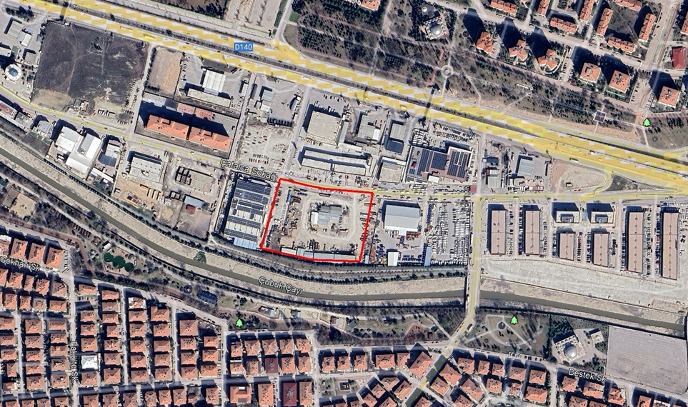
ANKARA 2025

İçindekiler
RAPORUN AMACI VE HUKUKİ DAYANAĞI 2
1.PLANLAMA ALANININ KONUMU 3
2. MEVZUAT KAPSAMI 3
3.1. Mevcut Durum Analizi 4
3.1.1. Ulaşım Bağlantıları 4
3.1.2. Otopark 5
3.1.3. İçme ve Kullanma Suyu 5
3.1.4. Atık Su (Kanalizasyon) 5
3.1.5. Yağmur Suyu 5
3.1.6. Elektrik 5
3.1.7. Doğalgaz 6
3.1.8. Zemin Durumu 6
3.2. Kapasite ve Yeterlilik Değerlendirmesi 6
3.3. Öneriler 7
3.4. Sonuç 7

RAPORUN AMACI VE HUKUKİ DAYANAĞI
Söz konusu kentsel teknik altyapı etki değerlendirmesi raporu, 14.06.2014 tarihli ve 29030 sayılı Resmi Gazete’de yayımlanarak yürürlüğe giren Mekânsal Planlar Yapım Yönetmeliği’nin imar planı değişiklikleri başlıklı 26’ncı maddesinin 7’nci fıkrasında geçen “Yoğunluk artıran veya kentsel ulaşım sistemini etkileyen imar plan değişikliklerinde, kentsel teknik altyapıya yönelik etkilerin belirlenmesi ve gerekli önlemlerin alınması amacıyla ayrıca kentsel teknik altyapı etki değerlendirmesi raporu, analizi hazırlanır veya hazırlatılır.” hükümleri gereğince hazırlanmıştır.

1.PLANLAMA ALANININ KONUMU
Planlama değişikliğine alan Ankara ili, Sincan ilçesi Plevne Mahallesi içerisinde yer almaktadır. Alan, UTM 3⁰ koordinat sisteminde ve ED-50 datumundaki metrik sisteme göre ise X: 4 426 720 – 4 426 789, ve Y: 465 276 – 465 439 koordinatları arasında yer almaktadır.
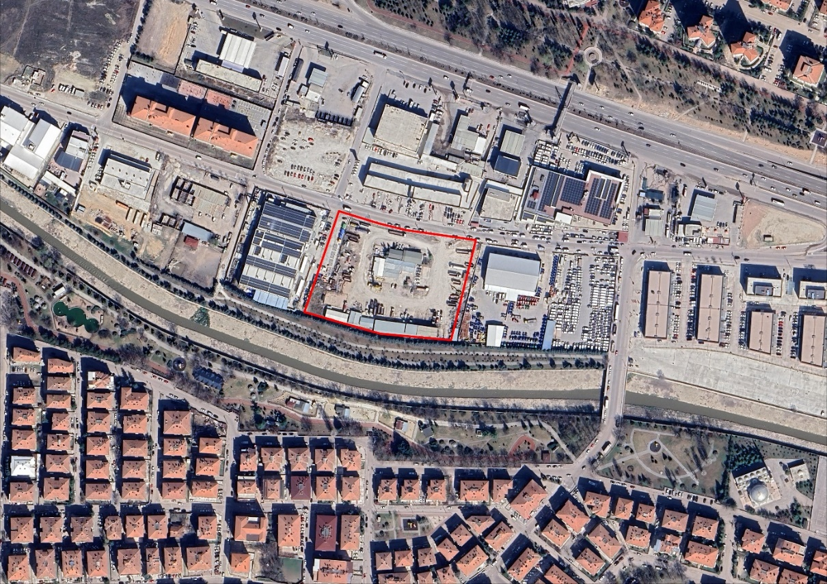
Şekil 1. Plevne Mahallesi İçerisinde Plan Değişikliğine Konu Alanın Uydu Görüntüsü
Kaynak: 2025 Google Earth Uydu Görüntüsü

2. MEVZUAT KAPSAMI
Bu çalışma Ankara İli, Sincan İlçesi, Plevne Mahallesi sınırları içerisinde bulunan, 4044 Ada 2 Parsel numaralı taşınmazın 1/1000 Ölçekli Uygulama İmar Planı Değişikliğine ait araştırma ve açıklamalarını ortaya koymaktadır.
4044 Ada 2 Parsele ilişkin Uygulama imar planında “Eğlence ve Dinlenme Tesisi Alanı” olarak belirlenen söz konusu kullanım, Mekânsal Planlar Yapım Yönetmeliği ve ilgili mevzuat kapsamında tanımlı bir kullanım türü olmadığından imar mevzuatı uyarınca planlarda öngörülen arazi kullanım kararlarının tanımlı, uygulanabilir olması esastır.
3194 sayılı İmar Kanunu’nun 8/b maddesi gereği, imar planları şehircilik ilkeleri, planlama esasları ve kamu yararı doğrultusunda hazırlanmalıdır. Mevzuatta tanımı bulunmayan bir kullanım kararının planda yer alması uygulama aşamasında belirsizliklere neden olmaktadır.
Çalışma alanı çevresinde yer alan fonksiyonlar incelendiğinde, parselin Konut Dışı Kentsel Çalışma Alanları arasında konumlandığı görülmektedir. Bu tür alanlarda yoğun ticaret, depolama ve üretim fonksiyonları bulunmakta olup, “eğlence” odaklı kullanımların bu doku içerisinde konumlanması; tesislerden faydalanmak isteyen kullanıcılar için gürültü, ulaşım yükü ve fonksiyonel uyumsuzluk yaratma potansiyeline sahiptir.

3. PLANLAMA ALANI TEKNİK ALTYAPI ETKİ DEĞERLENDİRMESİ

3.1. Mevcut Durum Analizi

3.1.1. Ulaşım Bağlantıları
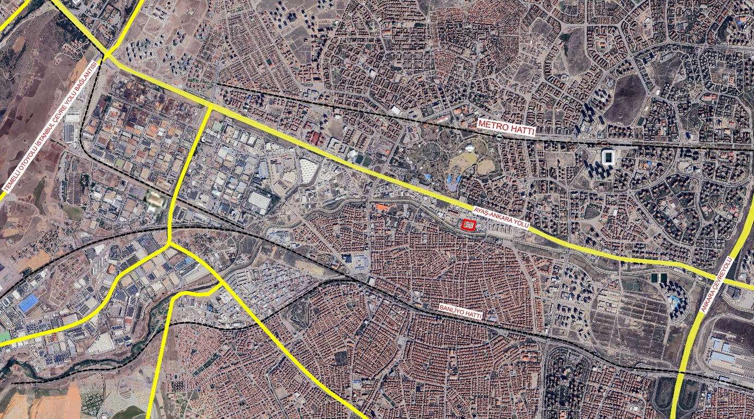
Planlama alanı Ankara ili, Sincan ilçesi, Plevne Mahallesi sınırları içerisinde yer almakta olup, kuzey cephesinden yaklaşık 15 metre genişliğindeki Çatalca Caddesine cephelidir. Alanın yakın çevresinde Ayaş-Ankara Yolu, Temelli Otoyolu ve Ankara Çevre Yolu gibi ana ulaşım aksları ile birlikte banliyö ve metro hattı bulunmakta olup bu yollar aracılığıyla kent içi ve kentler arası ulaşım bağlantıları sağlanmaktadır.
Şekil 2. Plevne Mahallesi 4044 Ada 2 Parsel Ulaşım Ağı
Mevcut yol hiyerarşisi içerisinde parselin konumu, önerilen plan değişikliği kapsamında oluşabilecek ticaret ve turizm kullanımlarının ulaşım açısından erişilebilirliğini destekler niteliktedir.

3.1.2. Otopark
Planlama alanında yer alan tüm taşınmazların otopark ihtiyacı parsel sınırları içerisinde karşılanacaktır.
Otopark ihtiyacı, Otopark Yönetmeliği’nde her bir kullanım türü için belirlenen asgari otopark zorunluluklarına uygun olarak hesaplanacaktır.

3.1.3. İçme ve Kullanma Suyu
ASKİ Genel Müdürlüğü’nden alınan kurum görüşü doğrultusunda yapılan değerlendirmede; planlama alanının mevcut içme ve kullanma suyu altyapısı ile hizmet aldığı, mevcut şebeke hatlarının korunması ve yapım aşamasında zarar verilmemesi koşuluyla plan değişikliğine engel bir durum bulunmadığı belirtilmiştir.
Önerilen “Ticaret + Turizm Alanı” kullanımının, mevcut içme ve kullanma suyu altyapı kapasitesini aşan ilave bir yük oluşturmadığı değerlendirilmiştir.

3.1.4. Atık Su (Kanalizasyon)
ASKİ Genel Müdürlüğü tarafından iletilen görüşlerde; planlama alanının mevcut kanalizasyon şebekesi kapsamında kaldığı, mevcut altyapı tesislerinin korunması şartıyla plan değişikliğine ilişkin herhangi bir sakınca bulunmadığı ifade edilmiştir.
Plan değişikliği ile önerilen kullanım kararlarının, mevcut kanalizasyon sisteminin kapasitesini olumsuz yönde etkilemediği ve altyapı açısından yeterli olduğu değerlendirilmiştir.

3.1.5. Yağmur Suyu
Planlama alanında yağmur suyu drenajı mevcut altyapı sistemi üzerinden sağlanmaktadır. ASKİ Genel Müdürlüğü görüşleri doğrultusunda, mevcut yağmur suyu hatlarının korunması ve uygulama aşamasında gerekli önlemlerin alınması koşuluyla plan değişikliğinin uygun olduğu değerlendirilmiştir.

3.1.6. Elektrik
Başkent Elektrik Dağıtım A.Ş. tarafından iletilen kurum görüşünde; planlama alanında mevcut elektrik altyapı tesislerinin bulunduğu, söz konusu tesislerin korunması ve emniyet mesafelerine uyulması koşuluyla plan değişikliğine engel bir durum bulunmadığı belirtilmiştir.
Yapılaşma aşamasında ortaya çıkabilecek ilave enerji ihtiyacının, ilgili mevzuat çerçevesinde ve gerekli görülmesi halinde parsel içerisinde çözümlenebileceği değerlendirilmektedir.

3.1.7. Doğalgaz
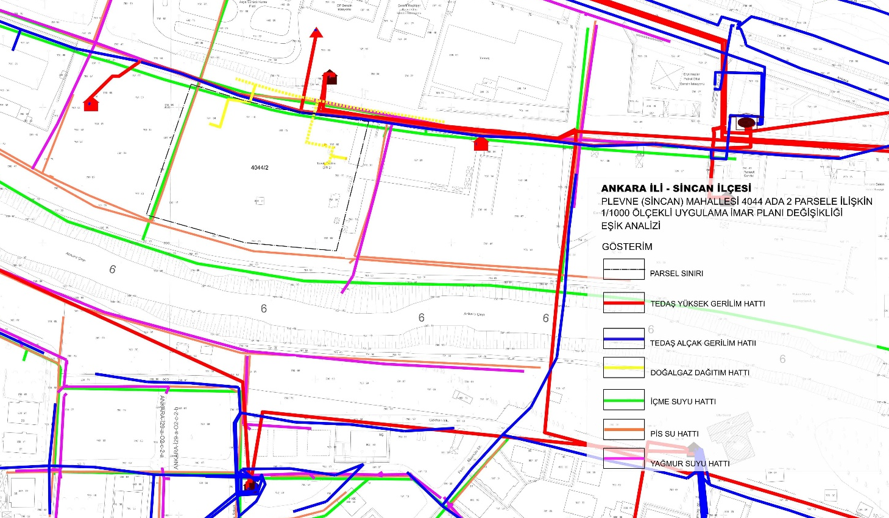
Başkent Doğalgaz Dağıtım Gayrimenkul Yatırım Ortaklığı A.Ş. tarafından iletilen görüşte; mevcut doğalgaz altyapı tesislerinin korunması, hatlara zarar verilmemesi ve ilgili mevzuat hükümlerine uyulması kaydıyla plan değişikliğine engel bir husus bulunmadığı ifade edilmiştir.
Şekil 3. Eşik Analizi

3.1.8. Zemin Durumu
Planlama alanına ilişkin olarak, ilgili mevzuat hükümleri doğrultusunda imar planına esas jeolojik ve jeoteknik etüt raporu hazırlanmış olup, söz konusu raporda belirtilen sonuç ve öneriler doğrultusunda planlama yapılması gerektiği değerlendirilmiştir. Uygulama aşamasında, etüt raporunda belirtilen önlem ve koşullara uyulması esastır.

3.2. Kapasite ve Yeterlilik Değerlendirmesi
Plan değişikliği kapsamında önerilen “Ticaret + Turizm Alanı” kullanımı, konut kullanımı içermediğinden alanda yerleşik nüfus artışı öngörülmemektedir. Bu nedenle, plan değişikliğinin mevcut teknik altyapı sistemleri üzerinde nüfus kaynaklı ilave bir yük oluşturmadığı değerlendirilmiştir.
Mevcut elektrik, su, kanalizasyon, yağmur suyu ve doğalgaz altyapılarının, önerilen kullanım kararlarını karşılayabilecek kapasitede olduğu sonucuna varılmıştır.

3.3. Öneriler
Planlama alanında yapılaşma aşamasında ilave elektrik ihtiyacının ortaya çıkması durumunda, trafo ihtiyacının parsel sınırları içerisinde karşılanacağı değerlendirilmektedir. Uygulama sürecinde ilgili kurum görüşleri doğrultusunda gerekli teknik tedbirlerin alınması önerilmektedir.

3.4. Sonuç
Planlama çalışmasına başlanmadan önce, teknik altyapı alanlarına ilişkin iş ve işlemlerden sorumlu kurum ve kuruluşlar başta olmak üzere toplam sekiz adet kurumdan görüş alınmıştır. Ayrıca, alanın yerleşime uygunluğunun belirlenmesi amacıyla imar planına esas jeolojik ve jeoteknik etüt raporu hazırlanmıştır.
İlgili kurum görüşleri doğrultusunda yapılan değerlendirmede; planlama alanında mevcut bulunan elektrik, doğal gaz, içme suyu ve kanalizasyon altyapı tesislerinin korunarak, emniyet mesafeleri ve ilgili mevzuat hükümleri çerçevesinde planlama yapılmasının uygun olduğu belirtilmiştir.
Bu doğrultuda, plan değişikliği kapsamında kalan 4044 Ada 2 Parselin onaylı imar planındaki “Eğlence ve Dinlenme Tesisleri Alanı” kullanımının “Ticaret + Turizm Alanı” olarak düzenlenmesinin, mevcut teknik altyapı sistemleri üzerinde olumsuz bir etki oluşturmadığı sonucuna varılmıştır. Ayrıca, plan değişikliği ile herhangi bir sosyal altyapı alanı kaybı oluşmadığından, kentsel sosyal altyapı üzerinde de olumsuz bir etki bulunmamaktadır.
Ayrıca, plan değişikliği ile alandaki sosyal altyapı kullanımı ortadan kaldırılmadığından ve herhangi bir donatı alanı kaybına yol açılmadığından, kentsel sosyal altyapı alanları üzerinde de olumsuz bir etki bulunmamaktadır.

